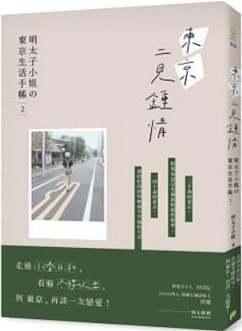
新 书 推 荐
類 別: 文學小說
中文書名：《東京二見鍾情: 明太子の東京生活手帳2》
Jing Du Er Jian Zhong Qing
作 者： 明太子小姐 Ming Tai Zi Xiao Jie
出 版 社： 平裝本出版社
代理公司：ANA
出版日期：2019.10.28
頁 數：192頁（平裝＼單色印刷）
審讀資料：樣書＼部份樣章

內容簡介：

走過小春日和，看遍冬櫻吹雪，
與東京，再談一次戀愛！
三十歲的東京，對我來說是充滿新鮮感的探索；
四十歲的東京，我終於找到與她和平共處的方式……
在東京居住了八個年頭，從一個人變成三個人，對明太子小姐來說，東京早已不再是「異鄉」，而是承載著濃厚情感的「家」，她也持續在日常生活中不斷發現自己以往未曾留意的風景。
東京人在電車上不拉手環，只吃冷便當？看穿著打扮，就能分辨你來自東京哪一區？想進托兒所，必須先打一場「保育園戰爭」？東京人從找工作到結婚，都有專屬的「使用說明書」？……
對東京越了解，對東京的眷戀也越深，就像是與東京重新談了一次戀愛。而本書便是明太子小姐寫給東京的小情書，無論酸甜苦澀，透過她溫柔的視角，讓我們也一不小心就會愛上東京。

作者簡介

明太子小姐
曾任流行雜誌編輯，現為時尚雜誌專欄作家、自由撰稿人，擅長美妝、雜貨設計、旅遊類文章和人物專訪。流浪倫敦四年之後，來到東京定居，喜歡用文字與照片記錄城市的各種面向。最喜歡帶著一台相機、一支筆，還有一本筆記本就出發，漫無目的地探索東京各個角落。
著有《明太子小姐の東京生活手帳》。

目錄：
自序 與東京和平相處
- 遇見東京人
東京女子圖鑑
第三波女子之路
人與人的溫度差
七十五公分的世界
AI 宇老派並存
泡沫女神白蘭琪
草食男的的未來
湯豆腐美女
虛擬女友
山里亮太的幽默感
我們都是異鄉人
東京孤獨島
超渡誠的常識教育

2東京日常
- 再與東京日常
再與東京談一次戀愛
發現三個軒茶屋的魅力
剛剛好的惠比壽
吉野家的慢慢時光
日本人的收納哲學
四十歲開始的剪法生活
托兒奮鬥記
人生的使用說明書
有著熱呼呼年高湯的日本新年
心的供養

版權聯絡人：
Dony Hsu ( 许伯全)
Email： service@nurnberg.com.tw∣2366175957＠qq.com

